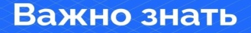

Как вести себя при поступлении сигнала о ракетной опасности
Главное – не паниковать и следить за оповещениями от Губернатора и Правительства Оренбургской области.
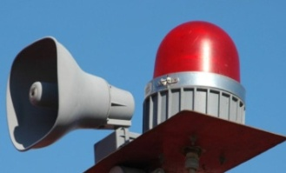
Сигнал «РАКЕТНАЯ ОПАСНОСТЬ!» подается для предупреждения населения о возникшей непосредственной угрозе ракетной опасности поражения противником населенного пункта с воздуха.
Действия населения при получении СМС-сообщения об объявлении «Ракетная опасность!»
Если на мобильное устройство поступило сообщение от РСЧС: «Внимание! Объявлена Ракетная опасность!» это означает, что вблизи границ Оренбургской области возможно падение ракет. Все службы приводятся в режим повышенной готовности.
Данный сигнал не является следствием непосредственной атаки на территорию вашего населенного пункта и не влияет на его нормальную жизнедеятельность. Все предприятия работают в обычном режиме.
При получении сообщения следует сохранять спокойствие, не поддаваться панике и следить за информацией, размещённой на официальных сайтах исполнительных органов Оренбургской области, транслируемой на радио и телевидении. В случае угрозы непосредственного применения.
Дождитесь СМС – сообщения от РСЧС об «Внимание! Отбой ракетной опасности!».
Будьте внимательны и следите за дальнейшим СМС – оповещением от РСЧС.

Действия населения по сигналу «Внимание всем!» при ракетной опасности
При непосредственной угрозе ракетной и авиационной опасности, связанной с намерениями противника по поражению населенного пункта с воздуха, для оповещения населения подаётся сигнал гражданской обороны – «ВОЗДУШНАЯ ТРЕВОГА!»
Сигнал «ВНИМАНИЕ ВСЕМ!» подается с целью привлечения внимания жителей об угрозе нападения противника, он подается как способом включения сирен, громкоговорящей связи, телерадиовещания, так и путем прерывистых гудков транспортных и других средств.
Услышав сигнал сирены и/ или голосовое сообщение «ВНИМАНИЕ ВСЕМ!» необходимо включить приемник радиовещания или телевизор (по телевизионным каналам: «Первый канал», «Россия 1», «Матч ТВ», «НТВ», «Пятый канал», «Россия К», «Россия 24», «Карусель», «ОТР», «ТВЦ» или радиоканалам: «Маяк», «Радио Россия», «Вести ФМ», транслируемым в цифровом формате) –там будет передаваться информация о территории, подверженной ракетной опасности.
Прослушав сообщение, действовать необходимо быстро.
Если Вы слышите сигнал сирены и/или повторяющееся голосовое сообщение «ВНИМАНИЕ! ВОЗДУШНАЯ ТРЕВОГА» необходимо незамедлительно принять меры по обеспечению собственной безопасности.
- При получении сигнала «ВОЗДУШНАЯ ТРЕВОГА» стоит укрыться в помещениях без окон со сплошными стенами (например, в коридоре, ванной или кладовой, если вы находитесь дома) или же спуститься в заглубленные помещения подземного пространства.
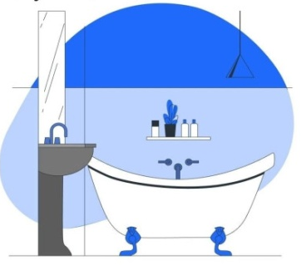
В последующем, при объявлении эвакуации, действовать согласно распоряжениям (командам) по прибытию на сборные пункты для убытия в безопасные районы.
- При нахождении на улице:
Не паникуйте. Зайдите в ближайшее здание или в подземный переход/паркинг. Используйте для укрытия цокольные этажи ближайших зданий или сооружения (подземные водоотводные трубы, другие искусственные укрытия). Если их нет поблизости, выберите место для укрытия – любое углубление/выступ или бетонные конструкции. Находитесь в укрытии, пока обстрел не прекратится.
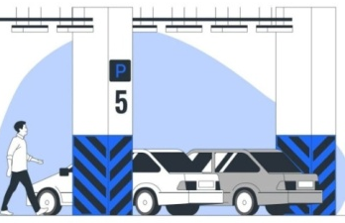
- Если Вы на улице и услышали
свист снаряда:
Если Вы услышали свист снаряда, а через 2-3 секунды – взрыв, НЕ ПАНИКУЙТЕ! то, что Вы слышите сам звук полета, означает, что снаряд пролетел достаточно далеко от Вас.
Если есть какой-то выступ, канава или углубление в земле – воспользуйтесь этой естественной защитой. Если рядом есть какая-то бетонная конструкция, быстро ложитесь рядом с ней, закрыв голову и уши руками.
- Если Вы увидели вспышки
света и услышали характерные взрывы:
Не паниковать, сохраняйте спокойствие, зайдите в ближайшее здание, либо выберите место для укрытия;
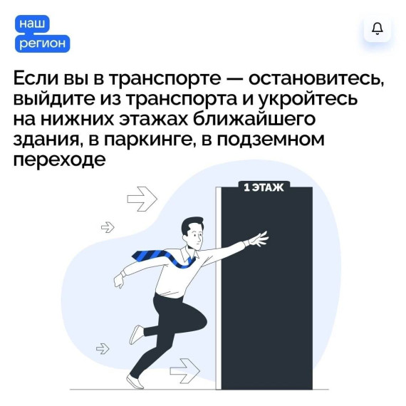

- Вы услышали гулкий взрыв,
сопровождаемый эхом, и увидели вспышку света перед звуком, это является свидетельством работы средств противовоздушной обороны, он похож на разрыв огромной петарды или выстрел салютной установки. Он гулкий, отдается эхом и слышен высоко в воздухе;
Знайте, работа противовоздушной обороны при ВОЗДУШНОЙ ТРЕВОГЕ помогает людям оставаться в безопасности и принимать соответствующие меры по самосохранению в случае воздушной угрозы.
- Если вы в личном или
общественном транспорте:
- остановите автомобиль (потребуйте от водителя общественного транспорта остановиться);
- аккуратно переместитесь подальше от транспорта;
- найдите более надежное укрытие – подъезды, подземные переходы/паркинг;
- покиньте автомобиль (общественный
транспорт) и используйте для укрытия цокольные этажи ближайших зданий или сооружения (подвал, погреб, водоотводные дорожные трубы, другие искусственные укрытия).
;
- Если вы находитесь в обществен-
ном здании:
- спуститесь на нижние этажи (в подземный паркинг).
- Если нет подземного помещения в
здании:
- найдите помещение с несущими стенами. Сядьте на пол у бетонной стены и пригнитесь;
- держитесь подальше от окон.

ПОМНИТЕ! НЕ ПОДХОДЯТ ДЛЯ УКРЫТИЯ:
- места под автомобильной техникой (легковыми и грузовыми автомобилями, автобусами);
- места под стенами домов, магазинов: от возможной взрывной волны сверху будет падать много стекла.
Безопасное расстояние от таких строений – 30-50 метров.
Сигнал отменят сразу, как обстановка станет безопасной. Поступит сигнал-оповещение «Отбой воздушной тревоги!»
При отмене воздушной тревоги:
- не торопитесь выходить из укрытия;
- внимательно смотрите под ноги;
- не поднимайте с земли неразорвавшиеся боеприпасы и другие предметы;
- держите детей возле себя.
ГАОУ ДПО УМЦ по ГОЧС
Оренбургской области



Обучение, подготовка, повышение
квалификации
- в области ГО, защиты от ЧС природного и техногенного характера;
- в сфере пожарной безопасности;
- по программам профессионального обучения: «Матрос-спасатель» Код 13495, «Спасатель»;
- Программа подготовки должностных лиц, обеспечивающих выполнение мероприятий по антитеррористической защищенности объекта (территории) и организующих обучение методам предупреждения террористических актов и действиям при их возникновении.

Более подробная информация об обучении, подготовке и повышении квалификации размещена на официальном сайте,
в группе «В контакте».
г. Оренбург, ул. Турбинная, зд.21А
33-49-96, 70-75-56,
33-46-16, 33-67-91
Эл. почта: orenumc@mail.ru
Сайт: umcgochs.ucoz.ru
Страница vk.com:https://vk.com/umcgochs56



Департамент пожарной безопасности и гражданской защиты
Оренбургской области

ГАОУ ДПО УМЦ по ГОЧС
Оренбургской области

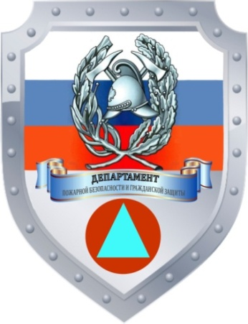

Как вести себя при поступлении сигнала о ракетной опасности

Оренбург
2026

